Systemdokumentation und Architektur

## Architekturübersicht

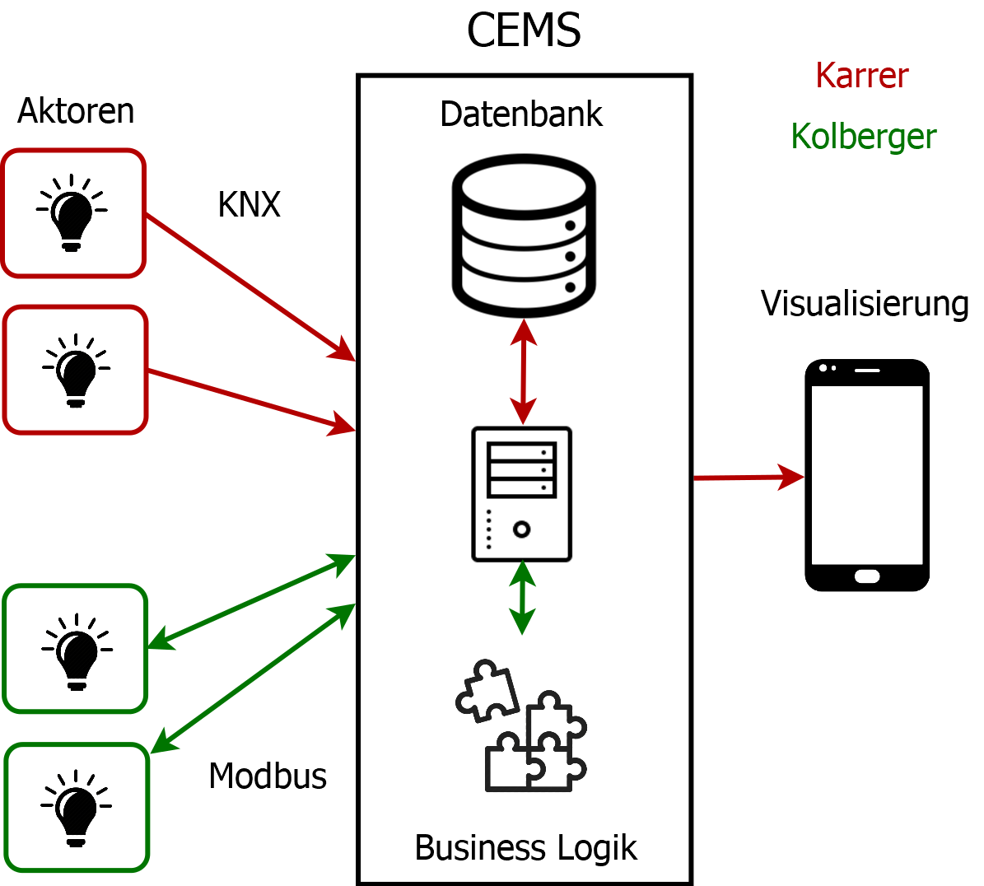

### 

### Aktoren & KNX (Karrer)

Die Aktoren liefern ihre Werte über den KNX Bus zu dem Server, welcher dauerhaft auf neue Daten wartet. Als Daten werden der aktuelle Stromverbrauch und etwaige Metadaten über den Sender mitgeliefert.

### Server (Karrer)

Der Server hat 3 Aufgaben zu erledigen:

1. Empfänger für neue Daten vom KNX Bus.
2. Verarbeitung der Daten und Serialisierung der Daten, um diese in der Datenbank speichern zu können.
3. Bereitstellen einer REST API, welche den Zugriff auf Daten in der Datenbank ermöglicht. Wird benötigt für die Anbindung der Visualisierung.

### Visualisierung (Karrer)

Die Visualisierung erfolgt über eine Android App, welche sich Daten vom Server holt und diese zur Darstellung von Stromverbrauchslinien und ähnlichem verwendet.

### Datenbank (Karrer)

Die Datenbank ist eine NoSQL Datenbank. Sie wird verwendet, um die Stromdaten gemeinsam mit den Metadaten zu speichern. Die Datenbank stellt einfache Abfragemöglichkeiten zur Verfügung, welche intern von der REST API verwendet werden.

**Systeme von Fronius / Aktoren (Kolberger)**

Die Batterie und der Wechselstromrichter im Smart Energy Lab in der FH Hagenberg sind von der Firma Fronius. Die Batterie wird mit dem Raspberry Pi verbunden, welcher Daten von der Batterie abfragen kann. Als Daten werden Ladezustand und Metadaten übertragen.

**CEMS (Business Logic) (Kolberger)**

Die Daten der Fronius Systeme werden vom Raspberry Pi abgefragt. Nach dem Erhalten versucht die Business Logic eine Einschätzung über Stromerzeugung zu erstellen und gibt ein- bzw. ausschalt Kommandos an Stromverbraucher weiter.